Udarbejdelse af plakat/poster
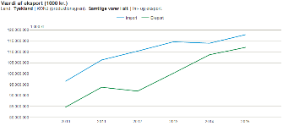
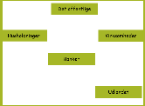
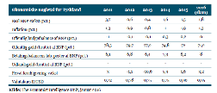
Redegørelsen: Her kommer vi ind på …………………………..
I vores analyse, vi vi have en model af det samfundsøkonomiske kredsløb med. Vi går ind og ………..
Til slut i vores vurdering
Vælger vi at bruge ……

Danmark i verden

Formål
Torsdag d. 15/12 skal I udover at skrive videre på jeres samfundsfaglige synopsis, også i gruppen lave en plakat.
Formålet med denne plakat er, at din gruppe i 7. og 8. lektion kan mødes med en underviser og 6-7 grupper fra andre klasser til en kort – og forhåbentlig hyggelig - erfaringsudveksling.
Oversigten over, hvem der skal være hvor, kan findes her.
Erfaringsudvekslingen skal gerne kunne give ideer til, hvad I evt. vil nå at have med i synopsen eller i den efterfølgende mundtlige fremlæggelse. Samtidig kan erfarings-udvekslingen måske bekræfte jer i, at I allerede er på rette vej med besvarelsen af opgaveformuleringen eller måske lige minde jer om noget, som I har glemt at få med.
Erfaringsudvekslingen giver også mulighed for at stille spørgsmål til de andre grupper, hvis I fx er tvivl, om I har forstået noget rigtigt, om noget er godt at tage med i synopsen eller undlade, om en tabel eller anden type grafik (som I måske selv har konstrueret) er forståelig og ser ordentlig ud.

Indhold og præsentation
På plakaten skal I ved hjælp af tekst og grafik give indblik i, hvordan I har grebet jeres besvarelse af opgaveformuleringen an.
Ideer til, hvad I kan komme ind på:
- Hvilke data (informationer) har I brugt – til de forskellige dele af opgaveformuleringen – og hvor har I fundet disse data.
- Hvilke faglige begreber, modeller og metoder bruger I – og hvor i besvarelsen I bruger det.
- Hvilke figurer/tabeller/illustrationer I gerne vil have med i synopsen – og hvorfor I vil have dem med.
- Hvilke pointer/delkonklusioner I foreløbig er nået frem til.

Når I præsenterer plakaten, så må I max. bruge 5 min. på præsentationen. Herefter gives der nogle få minutter, hvor underviseren og de andre grupper evt. kan stille jer opklarende spørgsmål samt komme med konstruktive kommentarer.

Formalia

I skal lave plakaten elektronisk – og printe den ud på A3 – gerne i farver.
Husk fra starten at indstille det dokument, som I udarbejder plakaten i (Fx Word) til A3.
Hvis man arbejder i A4 og skal printe ud i A3, opstår der nogle gange layoutmæssige problemer, når der udskrives. Papirstørrelsen kan i Word indstilles under fanen: Sidelayout sideopsætning papir.
Det er indholdet af plakaten, som er vigtig, så pas på med ikke at fortabe jer i nogle små layoutmæssige detaljer.
Gå gerne i gang med plakaten hurtigst mulig – og print ud i god tid (dvs. inden kl. 13), da der godt kan blive kø ved kopimaskinerne.

Der må gerne efter behov skrives til på plakaten med kuglepen/tusch men undgå, at der bliver for megen klippen-klisteren.
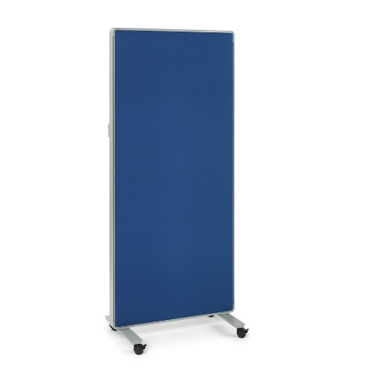
Skulle der være enkelte, som har brug for saks og lim, så kan det i begrænset omfang lånes i kantinen.
NB: Når præsentationerne er slut, skal I hænge plakaterne op på skillevæggene i kantinen.

